МУ «ОДО Грозненского муниципального района»
Муниципальное бюджетное дошкольное образовательное учреждение
«ДЕТСКИЙ № 1 «ТЕРЕМОК» ст. ПЕРВОМАЙСКАЯ
ГРОЗНЕНСКОГО МУНИЦИПАЛЬНОГО РАЙОНА»
(МБДОУ «Детский сад № 1 «Теремок» ст. Первомайская»)

МУ «Соьлжа-Г1алин муниципальни кIоштан ШДО»
Mуниципальни бюджетни школазхойн дешаран учреждени
«СОЬЛЖА-Г1АЛИН МУНИЦИПАЛЬНИ КIОШТАН
ПЕРВОМАЙСКЕРА СТАНИЦАН БЕРИЙН БЕШ № 1 «ТЕРЕМОК»
(МБШДУ «Первомайскера станицан Берийн беш №1 «Теремок»)

ОТЧЕТ
о проведенных мероприятиях
ко Дню местного самоуправления (21 апреля)

День местного самоуправления – российский профессиональный праздник сотрудников муниципалитетов.
День местного самоуправления, установленный Указом Президента РФ № 805 от 10 июня 2012 года. Как говорится в документе, новая дата вводится в календарь «в целях повышения роли и значения института местного самоуправления, развития демократии и гражданского общества». Торжество справляют работники органов местного самоуправления городских округов, поселений, внутригородских районов и территорий федерального значения, муниципальных районов.
В нашем ДОУ к этому достаточно молодому празднику были проведены тематические беседы с детьми, в ходе которых воспитатель рассказала ребятам об истории самоуправления России на всем протяжении его существования. 21 апреля 2016 года в нашей стране впервые отметили День местного самоуправления - дань тем, кто отдает свои силы и способности служению людям ради улучшения их жизни.
Рассказала об активном участии жителей станицы в благоустройстве, об устройстве местного самоуправления, о том какое участие принимают работники ДОУ в деле поддержания чистоты и порядка в станице Первомайская.

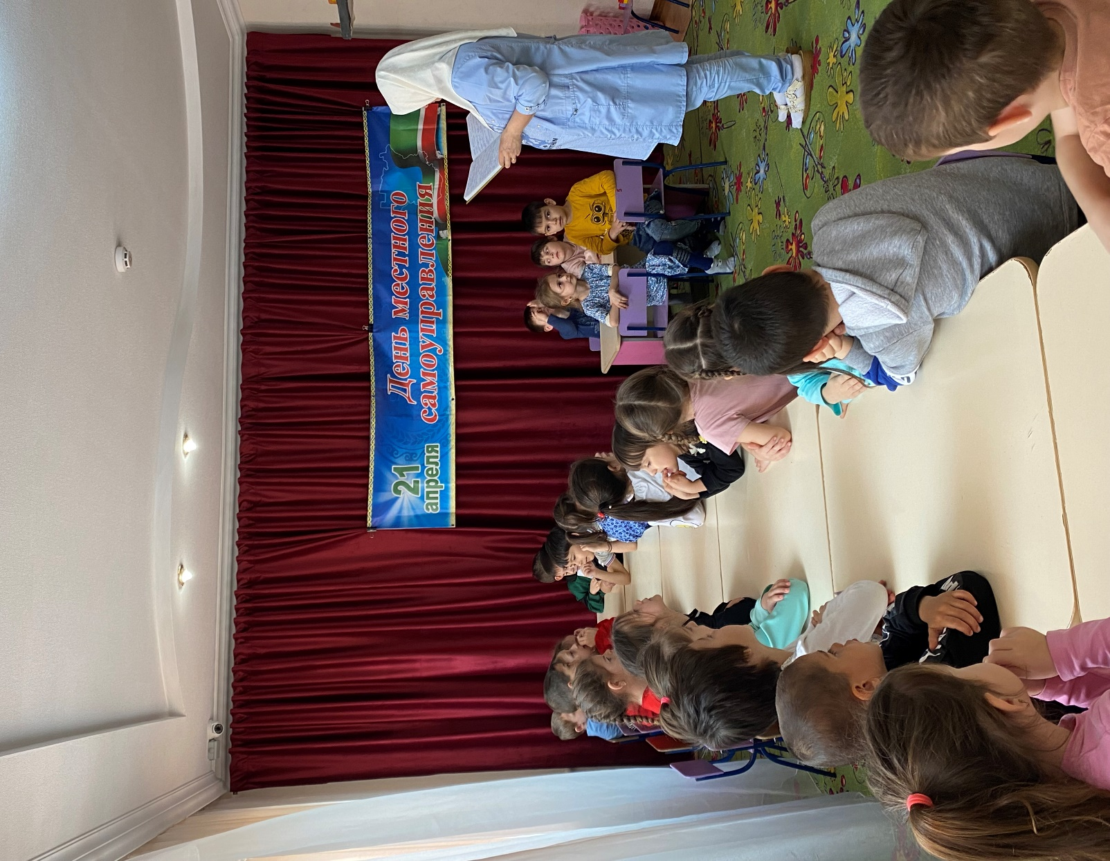

Старший воспитатель Х.Ю. Абубакарова

